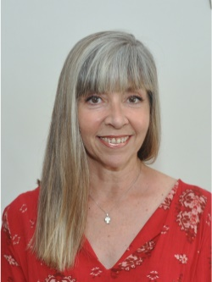
LAURA GARCÍA REDONDO

Comunicadora con amplia experiencia en radio y televisión.
Docente en Locución en instituto FEC.
Documentalista de basta trayectoria en televisión.

FORMACION
1988- Primer Centro de la imagen y la Palabra, Montevideo.
Comunicadora en Televisión.
1985- Escuela Nacional de Declamación, Montevideo.
Locución.

HISTORIA LABORAL
2016-Actualidad- Instituto FEC- Formación en Comunicación- Docente en Locución.
2018- VTV-Programa Criadores. Locutora de voz en off.
2017-TVL- Programa Somos. Locutora de voz en off.
2006-2009- Televisión Nacional (Productora América del Sur)
Ciclos documentales, Edición documental, Naufragios, Patrimonios, Biografías, Inmigrantes. Presentadora y voz en off.
1994-2000-Concierto FM. Programas, Buen comienzo, Los Románticos del medio día, Los 40 principales y los Románticos del fin de semana. Conductora

CONTACTO
Dirección: Guillermo Tell 4026 Apto7
CP 1700, Montevideo.
Teléfono. 093 715 526.
Email.
lauravirginiagarciaredondo@gmail.com

APTITUDES
- Comunicación asertiva.
- Fácil adaptación al trabajo en
equipo.
- Proactiva.

